Приложение

к решению Собрания представителей

муниципального образования

Тепло-Огаревский район

от 27.02. 2019 № 9-1

**МУНИЦИПАЛЬНОЕ ОБРАЗОВАНИЕ**

**ТЕПЛО-ОГАРЕВСКИЙ РАЙОН**

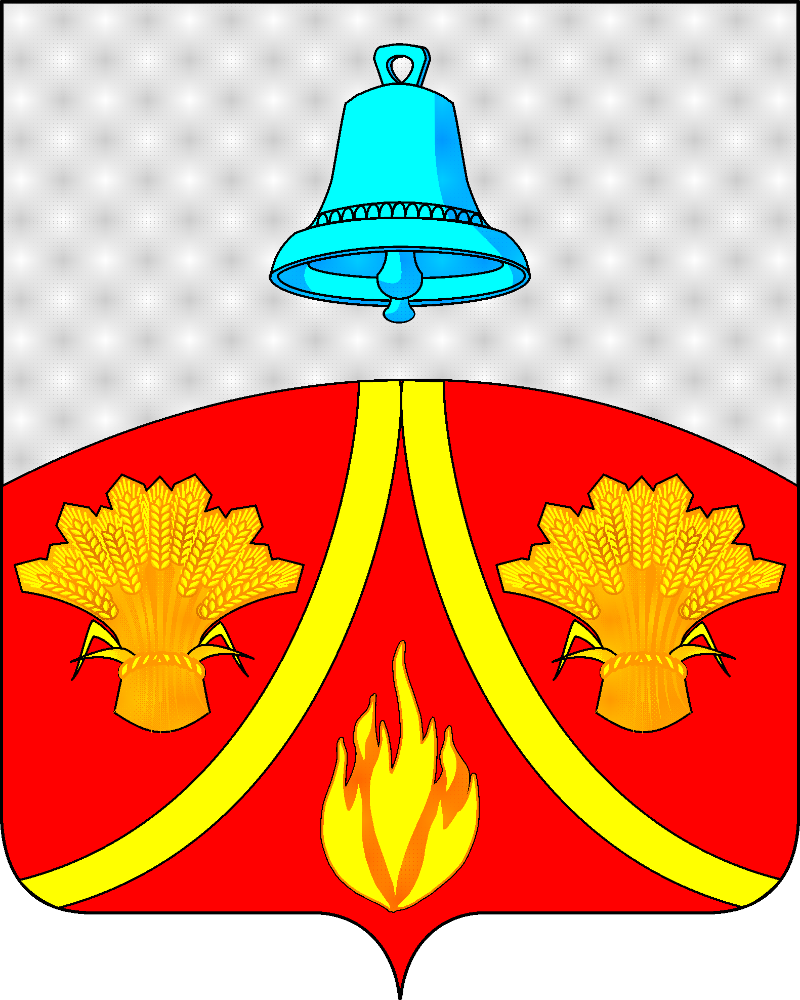

**ОТЧЕТ**

**о деятельности главы муниципального образования Тепло-Огаревский район и деятельности депутатов Собрания представителей муниципального образования Тепло-Огаревский район**

**за 2018 год**

**Уважаемые депутаты!**

**Уважаемые ПРИСУТСТВУЮЩИЕ!**

Представляю вам отчет о своей деятельности и деятельности депутатов представительного органа муниципального района за 2018 год.

В минувшем году в муниципальном образовании Тепло-Огаревский район прошли выборы депутатов представительных органов, избран новый депутатский корпус, который будет работать с 2018 по 2023 гг, сформировано Собрание представителей, которое из своего состава избрало главу муниципального образования. В состав Собрания представителей вошло 15 депутатов представительных органов городского и двух сельских поселений. 10 депутатов имеют высшее образование, 4 среднее специальное и один депутат со средним образованием, девять депутатов являются членами партии ЕР, шесть депутатов сторонники партии ЕР, восемь депутатов работают в системе образования. В представляемом отчете обобщается деятельность за весь 2018 год.

Деятельность главы муниципального образования в 2018 году осуществлялась в строгом соответствии с Конституцией Российской Федерации, федеральным законодательством, законодательством Тульской области, Уставом муниципального образования Тепло-Огаревский район и иными муниципальными правовыми актами и направлена на развитие и совершенствование местного самоуправления в муниципальном образовании Тепло-Огаревский район.

В соответствии с Уставом муниципального образования глава муниципального образования является высшим должностным лицом и возглавляет деятельность по осуществлению местного самоуправления на всей территории муниципального района, а также исполняет полномочия председателя Собрания представителей.

В отчетном периоде полномочия главы муниципального образования осуществлялись на непостоянной основе.

В соответствии с Уставом муниципального образования и Регламентом работы Собрания представителей заседания проходят 1 раз в месяц.

За отчетный период было проведено 17 заседаний Собрания представителей, некоторые вопросы приходилось решать в оперативном порядке, поэтому из 17 заседаний, 3 по инициативе администрации были внеочередными, рассмотрено 77 вопросов, принято 56 решений. Заседания проводились в открытом режиме. На заседаниях присутствовали глава администрации района А.А. Фитисов, представители прокуратуры района, представители учреждений, организаций и районных служб. Мною осуществлялся контроль исполнения принятых решений.

Депутаты ответственно подходят к исполнению своих обязанностей по представлению интересов жителей муниципального образования при решении вопросов местного значения. Депутатский корпус 6-го созыва действовал инициативно, сплоченно и профессионально, демонстрируя своевременную реакцию на общественные вопросы, взвешенный подход к оценке ситуации и принятию решений в интересах жителей района.

В Собрании представителей созданы и работают 4 постоянных комиссии:

- комиссия по правовым вопросам;

- комиссия по финансовым вопросам и экономической политике;

- комиссия по социальным вопросам;

- комиссия по вопросам ЖКХ и жизнеобеспечения населения.

Работа Собрания представителей носит коллегиальный характер, и первой ступенью принятия решения являются постоянные комиссии. Вся предварительная работа по изучению вопросов с привлечением опыта других

регионов, обсуждение подходов к решению поставленных задач, консультации со специалистами, надзорными органами, создание механизмов реализации планов и программ проходили в постоянных комиссиях.

В течение 2018 года было проведено 12 заседаний постоянных комиссий, на которых были рассмотрены вопросы:

- О работе МУП «Теплосети» по подготовке к отопительному сезону 2018-2019 гг.;

- О мероприятиях и результатах их проведения в рамках осуществления муниципального земельного контроля;

- Об итогах оперативно-служебной деятельности подразделений ОП «Тепло-Огаревское» в 1 полугодии 2018 года;

- Об итогах летней оздоровительной кампании;

- Об основных направлениях в работе культурно-досуговых учреждений Тепло-Огаревского района и их достижениях за 2017 год;

- Обеспечение качественным жильем и услугами жилищно-коммунального хозяйства населения МО Тепло-Огаревский район на 2014-2021гг;

- О развитии общественного и жилищного самоуправления в районе;

- О подготовке к летней оздоровительной кампании детей.

Организовано и проведено 4 публичных слушанияпо обсуждению следующих проектов решений**:**

- «О внесении изменений в Устав муниципального образования Тепло-Огаревский район»;

- «Об утверждении отчета об исполнении бюджета муниципального образования Тепло-Огаревский район за 2017 год»;

- «О бюджете муниципального образования Тепло-Огаревский район на 2019 год и на плановый период 2020 и 2021 годов».

С целью уточнения показателей доходной и расходной частей бюджета муниципального образования на 2018 год за отчетный период было рассмотрено 6 проектов решений "О внесении изменений в решение Собрания представителей муниципального образования Тепло-Огаревский район от 22.12.2017 № 60-1 "О бюджете муниципального образования на 2018 год и на плановый период 2019 и 2020 годов". На заседаниях постоянных комиссий были подробно обсуждены обосновывающие материалы по предлагаемым изменениям, ожидаемая оценка исполнения бюджета в текущем году, а также заключения контрольно-счетной палаты муниципального образования. Проекты были приняты на заседаниях Собрания представителей.

В отчетный период был утвержден Прогнозный план приватизации муниципального имущества на 2019 год. На первом заседании представительного органа 6 созыва было принято решение о назначении на должность председателя контроль-счетной палаты муниципального образования Гришиной Маргариты Дмитриевны.

В октябре 2018 года был объявлен конкурс на замещение должности муниципальной службы главы администрации муниципального образования Тепло-Огаревский район, по итогам которого в ноябре 2018 года главой администрации назначен Фитисов Андрей Анатольевич.

В соответствии с частью 4 статьи 15 Федерального закона от 06.10.2003 № 131-ФЗ «Об общих принципах организации местного самоуправления в Российской Федерации», на основании Устава муниципального образования Тепло-Огаревский район Собрание представителей муниципального образования Тепло-Огаревский район приняло решение о передаче части полномочий сельским поселениям.

В целях проведения внешней финансовой проверки заключены соглашения о передаче полномочий контрольных органов муниципальных образований сельских поселений, входящих в состав муниципального района, по осуществлению внешнего муниципального финансового контроля контрольно-счетной палате муниципального образования Тепло-Огаревский район. А также заключены соглашения о передаче полномочий муниципальных образований сельских поселений по осуществлению внутреннего муниципального финансового контроля и внутреннего финансового аудита муниципальному образованию Тепло-Огаревский район. Большое внимание депутаты уделяли вопросам формирования местного бюджета в соответствии с федеральным законодательством и законами Тульской области, его исполнения и контроля за его исполнением. Указанные вопросы рассматривались на 10 заседаниях Собрания представителей. Внесение изменений в принятые по бюджету решения осуществлялись строго в предусмотренные законодательством сроки.

В соответствии с действующим законодательством глава муниципального образования возглавляет призывную комиссию района.

В 2018 году на территории нашего района была организована работа по призыву граждан в Вооруженные Силы Российской Федерации. Все мероприятия, связанные с призывом на военную службу, предусмотренные нормативными правовыми актами в области воинской обязанности, были выполнены районной призывной комиссией в установленные сроки.

Большое внимание в работе Собрания представителей в отчётном периоде, уделялось открытости. Все нормативные правовые акты опубликовываются в газете «Наша жизнь. Тепло-Огаревский район», принятые депутатами решения размещаются на официальном сайте муниципального образования. Все проекты нормативных правовых актов в обязательном порядке направляются на правовую и антикоррупционную экспертизу в районную прокуратуру.

**Уважаемые жители муниципального района, депутаты!**

Заканчивая свой отчет по итогам 2018 года, я хочу выразить слова благодарности за совместную, плодотворную работу всем депутатам, администрации района, районной прокуратуре.

__________________